Практическое занятие 3.1
Тема: Разработка моделей интерфейсов пользователей
Цель: познакомиться с основными элементами управления (виджетами) и приобрести навыки проектирования графического интерфейса пользователя.
Общие теоретические сведения:
Графический интерфейс пользователя (GUI) — разновидность пользовательского интерфейса, в котором элементы интерфейса (меню, кнопки, значки, списки и т. п.), представленные пользователю на дисплее, исполнены в виде графических изображений.
В GUI пользователь имеет произвольный доступ (с помощью устройств ввода — клавиатуры, мыши, джойстика и т. п.) ко всем видимым экранным объектам (элементам интерфейса) и осуществляет непосредственное манипулирование ими.
Графический интерфейс пользователя является частью пользовательского интерфейса и определяет взаимодействие с пользователем на уровне визуализированной информации.
Можно выделить следующие виды графического интерфейса пользователя:
- простой: типовые экранные формы и стандартные элементы интерфейса, обеспечиваемые самой подсистемой GUI;
- истинно-графический, двухмерный: нестандартные элементы интерфейса и оригинальные метафоры, реализованные собственными средствами приложения или сторонней библиотекой;
- трёхмерный.
Проектирование графического интерфейса пользователя представляет собой междисциплинарную деятельность. Оно требует усилий многофункциональной бригады — один человек, как правило, не обладает знаниями, необходимыми для реализации многоаспектного подхода к проектированию GUI-интерфейса. Надлежащее проектирование GUI интерфейса требует объединения навыков художника-графика, специалиста по анализу требований, системного проектировщика, программиста, эксперта по технологии, специалиста в области социальной психологии, а также, возможно, некоторых других специалистов, в зависимости от характера системы.
В современном мире миллиарды вычислительных устройств. Еще больше программ для них. И у каждой свой интерфейс, являющийся «рычагами» взаимодействия между пользователем и машинным кодом. Неудивительно, что чем лучше интерфейс, тем эффективнее взаимодействие.
Однако далеко не все разработчики и даже дизайнеры, задумываются о создании удобного и понятного графического интерфейса пользователя.
Какие элементы интерфейса (ЭИ) создавать?
- Разработка интерфейса обычно начинается с определения задачи или набора задач, для которых продукт предназначен.
- Простое должно оставаться простым. Не стоит усложнять интерфейсы. Нужно постоянно думать о том, как сделать интерфейс проще и понятнее.
- Пользователи не задумываются над тем, как устроена программа. Все, что они видят — это интерфейс. Поэтому, с точки зрения потребителя именно интерфейс является конечным продуктом.
- Интерфейс должен быть ориентированным на человека, т.е. отвечать нуж- дам человека и учитывать его слабости. Нужно постоянно думать о том, с какими трудностями может столкнуться пользователь.
- Необходимо думать о поведении и привычках пользователей. Не менять хорошо известные всем ЭИ на неожиданные, а новые делать интуитивно понятными.
- Разрабатывать интерфейс необходимо исходя из принципа наименьшего возможного количества действий со стороны пользователя.
Какой должен быть дизайн элементов интерфейса?
В дизайне ЭИ нужно учитывать все: начиная от цвета, формы, пропорций, заканчивая когнитивной психологией. Однако, несколько принципов все же стоит отметить:
- Цвет. Цвета делятся на теплые (желтый, оранжевый, красный), холодные (синий, зеленый), нейтральные (серый). Обычно для ЭИ используют теплые цвета. Это как раз связано с психологией восприятия. Стоит отметить, что мнение о цвете — очень субъективно и может меняться даже от настроения пользователя.
- Форма. В большинстве случаев — прямоугольник со скругленными углами. Или круг. Опять же, форма, как и цвет достаточно субъективна.
- Основные ЭИ (часто используемые) должны быть выделены. Например, размером или цветом.
- Иконки в программе должны быть очевидными. Или подписанными. Ведь, по сути дела, вместо того чтобы объяснять, пиктограммы зачастую сами требуют для себя объяснений.
Как правильно расположить элементы интерфейса на экране?
- Есть утверждение, что визуальная привлекательность основана на пропорциях. Помните известное число 1.62? Это так называемый принцип Золотого сечения. Суть в том, что весь отрезок относится к большей его части так, как большая часть, относится к меньшей. Например, общая ширина сайта900px, делим 900 на 1.62, получаем ~555px, это ширина блока с контентом. Теперь от 900 отнимаем 555 и получаем 345px.Это ширина меньшей части.
- Перед расположением, ЭИ следует упорядочить (сгруппировать) по значимости. Т.е. определить, какие наиболее важны, а какие — менее.
- Обычно (но не обязательно), элементы размещаются в следующей градации: слева направо, сверху вниз. Слева вверху самые значимые элементы, справа внизу — менее. Это связано с порядком чтения текста. В случае с сенсорными экранами, самые важные элементы, располагаются в области действия больших пальцев рук.
- Необходимо учитывать привычки пользователя. Например, если в Windows кнопка закрыть находится в правом верхнем углу, то программе аналогичную кнопку необходимо расположить там же. Т.е. интерфейс должен иметь как можно больше аналогий, с известными пользователю вещами.
- Размещать ЭИ стоит поближе там, где большую часть времени находится курсор пользователя. Что бы ему не пришлось перемещать курсор, например, от одного конца экрана к другому.
- Элемент интерфейса можно считать видимым, если он либо в данный момент доступен для органов восприятия человека, либо он был настолько недавно воспринят, что еще не успел выйти из кратковременной памяти. Для нормальной работы интерфейса, должны быть видимы только необходимые вещи — те, что идентифицируют части работающих систем, и те, что отображают способ, которым пользователь может взаимодействовать с устройством.
- Отступы между ЭИ лучше делать равными или кратными друг-другу. Как элементы интерфейса должны себя вести?
- Пользователи привыкают. Например, при удалении файла, появляется окно с подтверждением: «Да» или «Нет». Со временем, пользователь перестает читать предупреждение и по привычке нажимает «Да». Поэтому диалоговое окно, которое было призвано обеспечить безопасность, абсолютно не выполняет своей роли. Следовательно, необходимо дать пользователю возможность отменять, сделанные им действия.
- Если пользователю дают информацию, которую он должен куда-то ввести или как-то обработать, то информация должна оставаться на экране до того момента, пока человек ее не обработает. Иначе он может просто забыть.
- Нужно избегать двусмысленности. Например, на фонарике есть одна кнопка. По нажатию фонарик включается, нажали еще раз — выключился. Если в фонарике перегорела лампочка, то при нажатии на кнопку не понятно, включаем мы его или нет. Поэтому, вместо одной кнопки выключателя, лучше использовать переключатель (например, checkbox с двумя позициями: «вкл.» и «выкл.»). За исключением случаев, когда состояние задачи, очевидно.
- Имеет смысл делать монотонные интерфейсы. Монотонный интерфейс — это интерфейс, в котором какое-то действие, можно сделать только одним способом. Такой подход обеспечит быструю привыкаемость к программе и автоматизацию действий.
- Не стоит делать адаптивные интерфейсы, которые изменяются со временем. Так как для выполнения какой-то задачи, лучше изучать только один интерфейс, а не несколько. Пример — стартовая страница браузера Chrеome.
- Если задержки в процессе выполнения программы неизбежны или действие, производимое пользователем очень значимо, важно, чтобы в интерфейсе была предусмотрена сообщающая о них обратная связь. Например, можно использовать индикатор хода выполнения задачи (statusbar).
- ЭИ должны отвечать. Если пользователь произвел клик, то ЭИ должен как- то отозваться, чтобы человек понял, что клик произошел.
Карта навигации — информация на карте навигации аналогична разделу «Содержание» обычной книги. В карте представлен полный перечень разделов и/или всех страниц, имеющихся на сайте. Нередко, заголовки страниц в списке служат ссылками на эти страницы.

Примеры:
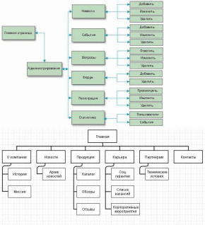
Ход работы:
- Создайте карту навигации для выбранной системы. На карте в зависимости от специфики системы, выделите разделы, доступные различным пользователям в зависимости от роли, опишите условия перехода из различных разделов (при необходимости) используя графический редактор на выбор, создайте макеты графического интерфейса пользователя (от каждого члена бригады – не менее 3 макетов).
- Для разработанных макетов подготовьте их текстовое описание в следующем виде:

Название поля | Тип | Условия видимости | Условия доступности

Содержание отчета
- Цель работы
Познакомиться с основными элементами управления (виджетами) и приобрести навыки проектирования графического интерфейса пользователя (GUI) на примере системы информационного табло и навигации в аэропорту.

- Навигационная схема (карта навигации)
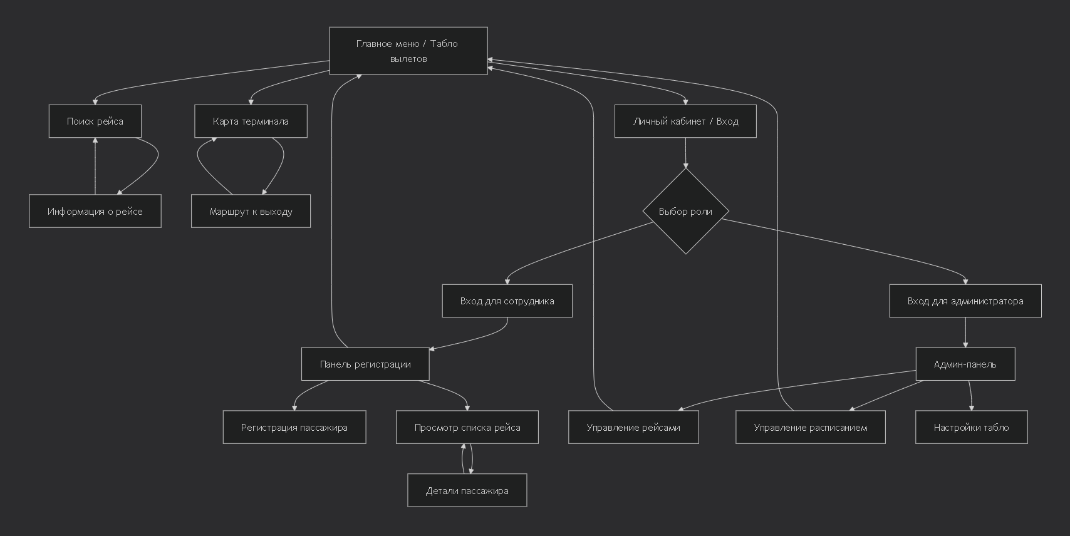

- Макеты графического интерфейса пользователя
3.1 Макет для гостя (прилёты/вылеты).
| LOGO | АЭРОПОРТ "ПУЛКОВО" | 21.03.2026 |
-------------------------------------------------
| [Табло] [Карта] [Регистрация] [ Ещё v ] |
-------------------------------------------------
|================== ТАБЛО ВЫЛЕТОВ ==============|
| Рейс Назначение Время Статус Выход |
|---------------------------------------------------|
| SU 123 Москва 14:30 ПОСАДКА 12 |
| FV 456 Сочи 14:45 РЕГИСТРАЦИЯ 21 |
| TK 789 Стамбул 15:00 ЗАДЕРЖАН 14 |
|---------------------------------------------------|
| [Поиск рейса] [Фильтр: Все рейсы] |
| Актуальная информация: Рейс SU 125 задерживается...|

3.2 Макет панели для регистратора.
| Регистрация | Рейс: SU 123 | Москва | 14:30 |
| Поиск брони: [ Номер билета__________] [Найти] |
-------------------------------------------------
| Данные пассажира: |
| Фамилия: ИВАНОВ Имя: ПЕТР |
| Номер рейса: SU 123 |
|------------------------------------------------------|
| Багаж: [ ] Сдать багаж |
| Вес: [ 23 ] кг [ ] Перевес |
|------------------------------------------------------|
| Место: [ 12A ] [ Выбрать место v ] |
|------------------------------------------------------|
| [ ] Электронная регистрация |
|-------------------------------------------------------|
|[ОТМЕНА] [ПОСАДОЧНЫЙ ТАЛОН] |

3.3 Макет карты терминала с навигацией
| < Назад КАРТА ТЕРМИНАЛА Меню |
| | [Туалет] [Выход 12] [Кафе] | |
| | ВЫ ---> *Вы здесь* | |
| | [Магазин] [Эскалатор] [Выход 14] | |
|-------------------------------------------------|
| Куда идете? [Выберите выход или услугу v] |
|-------------------------------------------------|
| Маршрут до выхода 12: пройдите 50м прямо |
|-------------------------------------------------|
| [Проложить маршрут] [Очистить] |

4.Описание элементов управления по таблице
Таблица 1. Главное табло вылетов.
Название поля | Тип | Условия видимости | Условия доступности
Таблица рейсов | Список | Всегда | Всегда доступно для чтения
Кнопка "Поиск рейса" | Кнопка | Всегда | Доступно, если есть рейсы в базе
Поле "Поиск рейса" | Текстовое поле | При клике на иконку поиска или кнопку "Поиск" | Только при активном поиске
Фильтр "Статус" | Выпадающий список | Всегда | Всегда

Таблица 2. Панель регистратора.
Название поля | Тип | Условия видимости | Условия доступности
Поле "Номер билета" | Текстовое поле | Всегда | Только при открытой смене сотрудника
Чекбокс "Сдать багаж" | Флажок | Если у пассажира есть багаж | Только после выбора пассажира
Поле "Вес" | Счетчик | Если чекбокс "Сдать багаж" = True | Если чекбокс "Сдать багаж" = True
Кнопка "Посадочный талон" | Кнопка | Если пассажир прошел регистрацию | Если все обязательные поля заполнены
Выпадающий список "Место" | ComboBox | Всегда | Если рейс не закрыт на регистрацию

Таблица 3. Карта терминала.
Название поля | Тип | Условия видимости | Условия доступности
Интерактивная карта | ImageMap | Всегда | Всегда
Выпадающий список "Куда идете?" | ComboBox | Всегда | Всегда
Текстовая инструкция | Текст | Если выбран пункт назначения | Только чтение
Кнопка "Проложить маршрут" | Кнопка | Если выбран пункт назначения | Если текущая позиция пользователя определена

- Выводы
В ходе выполнения практической работы были изучены теоретические основы проектирования графических интерфейсов.
Для системы «Аэропорт» была разработана карта навигации, учитывающая различные роли пользователей (Гость, Сотрудник, Администратор) и сценарии их поведения (поиск рейса, регистрация, администрирование).
Созданные макеты интерфейсов (информационное табло, рабочее место регистратора, интерактивная карта) демонстрируют применение принципов GUI, описанных в теоретической части.
В таблицах описания элементов управления были учтены условия видимости и доступности, что позволяет разработчикам точно реализовать спроектированный интерфейс.

ВАРИАНТЫ ЗАДАНИЙ:
23. Аэропорт

